MYDY
Light rider
LIGHTS / VIDEO / STAGE

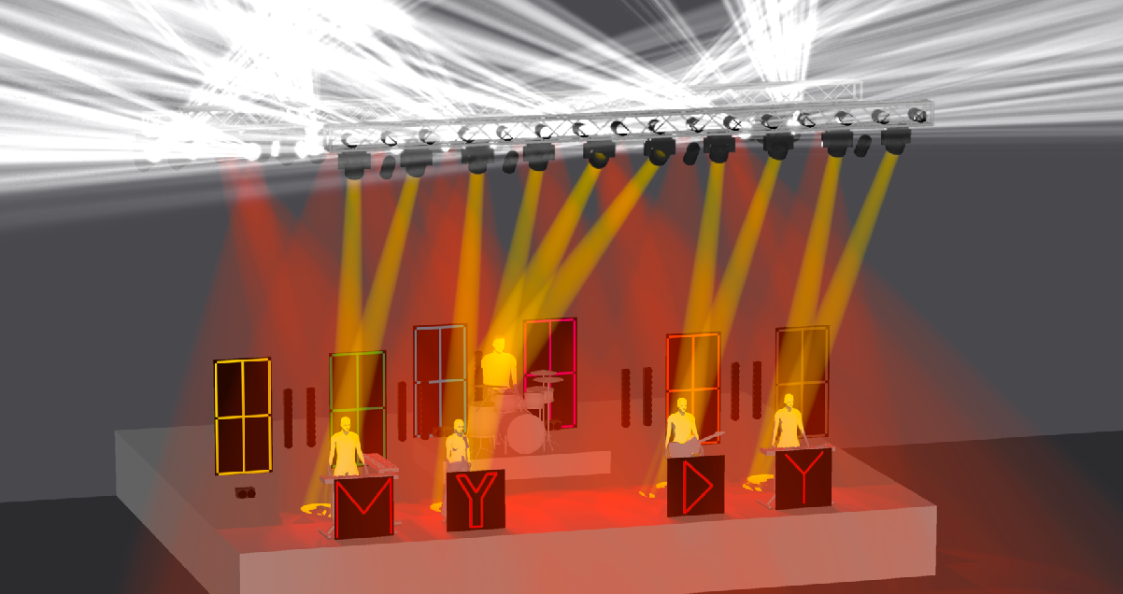

OBSAH
- VIDEO STAGE SET POŽADAVKY
(custom vybavení kapely)

- MINIMÁLNÍ SVĚTELNÉ POŽADAVKY
(základní vybavení venue)

- POŽADAVKY NA STAGE

- SCHÉMA, CELKOVÝ DESIGN
Final appearance

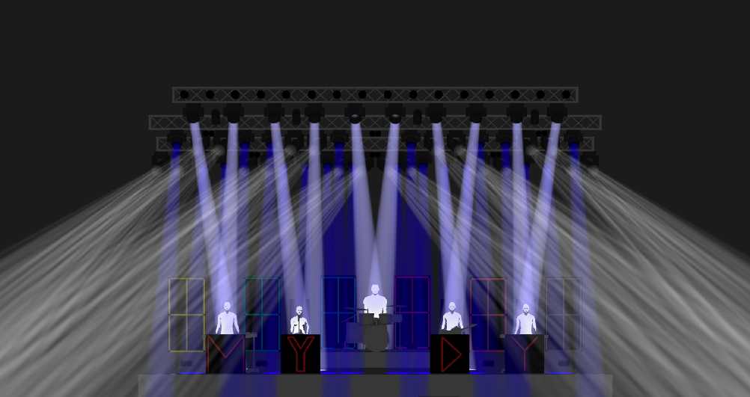
* tento rider je vzorově vytvořen pro zcela zastřešenou stage s pódiem o velikosti 12x8m (bez přípravny) a výškou stage 9m

Upozorňujeme, že nedodržení rideru BEZ PŘEDCHOZÍ KONZULTACE s osvětlovačem je porušením smlouvy. V takovém případě nemusí vystoupení proběhnout.

Co potřebujeme:
- VIDEO STAGE SET
- 6x LED pixel strip frame 1x2m (samostojné na stage down)
- 4x LED pixel strip letter (zavěšené na nástrojích)

Co si přivezeme:

  - minimálně 1x CAT 5/6 – ze stage k osvětlovacímu pultu
  - 1x 230V/10A na pódiu, 1x 230V/10A stage u CAT 5
  - TIMECODE XLR od zvukového pultu k osvětlovacímu pultu (“táta” ke světlům), pokud jsou FOH zvuk a světla odděleny
  - 1x velký mikrofonní stativ s odšroubovatelným ramenem k umístění led stripů u zpěvačky
  - Čas na přípravu video set-upu (60 min nebo 2 x 45 min přestavby)
  - Prostor pro pult a media server – min. 1x1x1m – pevný a stabilní
  - El. připojení do režie pro ovládací pult a media server - min. 6x schuko
  - Dobrou náladu :)
  - 6x LED pixel strip frame 1x2m (samostojné na stage down)
  - 4x LED pixel strip letter (zavěšené na nástrojích)
  - Ovládací světelný pult (ChamSys s TIME CODE funkcí + media server)
  - Dobrou náladu :)

1. VIDEO STAGE SET

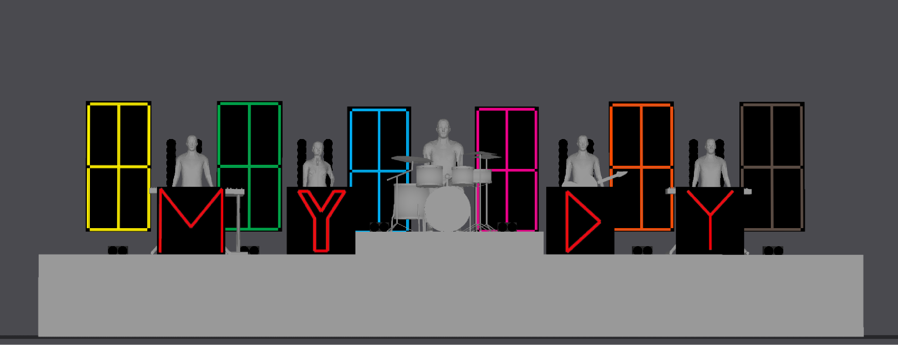

  - VIDEO STAGE SET – TOP VIEW

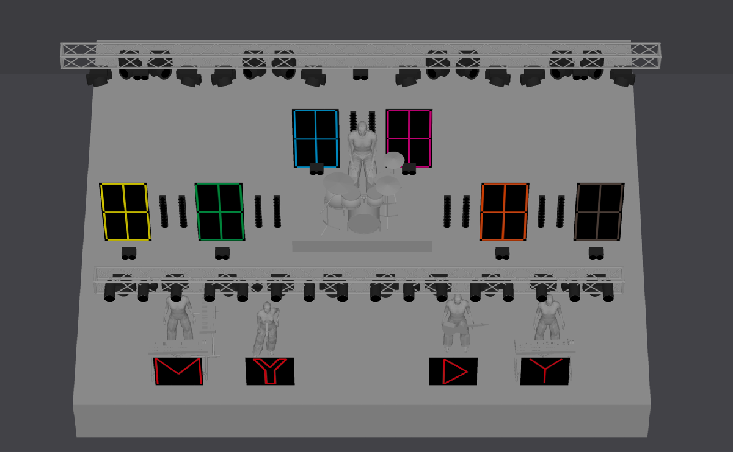

    - VIDEO STAGE SET – LEFT

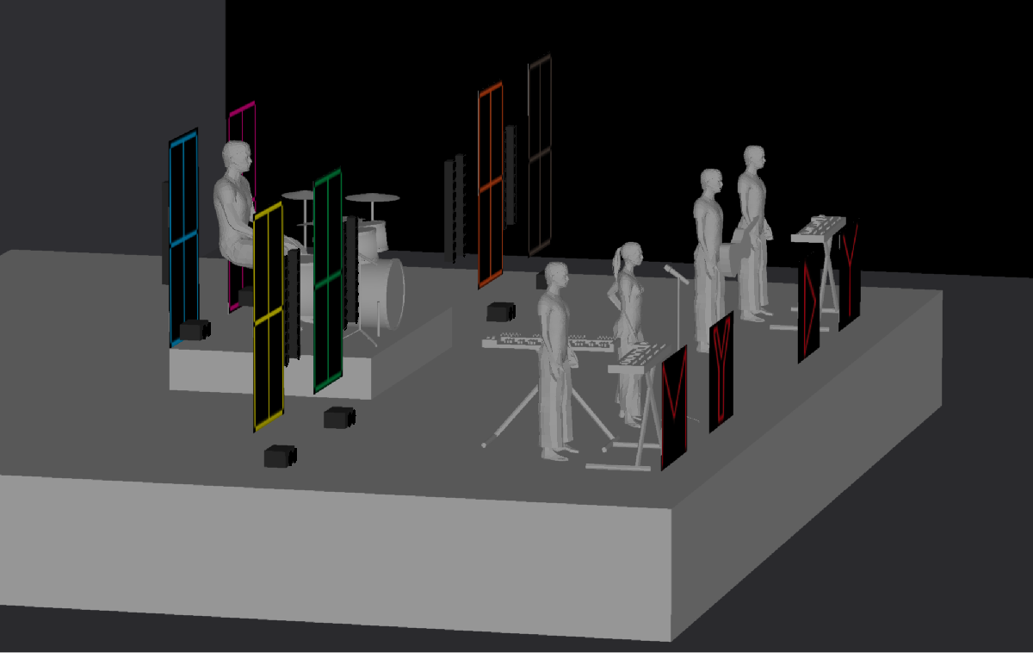

    - MINIMÁLNÍ SVĚTELNÉ POŽADAVKY
- 12x Robe MegaPointe- MODE 2 nebo ekvivalent (back truss) ! NUTNÉ !
- 12x Robe Spider led wash- !!!MODE 5!!! (back truss) ! NUTNÉ !
- 10x Robe Spider led wash - !!!MODE 5!!! nebo ekvivalent (front truss band) ! NUTNÉ !
- 8x Robe Robin Color Strobe - !!!MODE 3!!! (6x floor, 6x back truss) ! NUTNÉ !
- 8x sun strip active !!!MODE 10CH!!! + stands (down stage) ! NUTNÉ !
- 5x ARRI Junior fresnel 1KW (front truss – band)
- 6x 4-lite's blinder (front truss – audience) ! NUTNÉ !
- 2x Unique (hazer) + fan, 1x ZR 33 (fog) + větrák nebo equivalent (stage down) ! NUTNÉ !
- 1x follow spot + communication with lighting desk + follow spot crew
- VIDEO- Pokud je na scéně (za kapelou) použita jakákoliv projekční plocha, musí být v průběhu vystoupení vypnuta

DALŠÍ PODMÍNKY :
- VŠE plně funkční a ovladatelné (vše musí jít zhasnout)
- Pouze značková světla (neakceptujeme China lights)
- VŠE musí mít personality na ovládací pult CHAM SYS
- Použití mlhy. Bez ní se produkce neuskuteční
- ART NET značkový převodník kompatibilní se systémem CHAMSYS (je potřeba pouze v případě, že datové zapojení celého systému je na více než 2 DMX linky, používáme CHAMSYS PC Wing, který má pouze 2 fyzické DMX vstupy)
- !!! ART-net převodník musí jít nastavit na naší IP adresu 2.0.0.1, subnet mask 255.0.0.0
- neakceptujeme wireless DMX mezi stage a FOH
- Příkon proudu schopný napájet veškerou techniku. Nedodržení = konec produkce
- Osvětlovač a rigger. Nesmí být pod vlivem alkoholu a tvrdých drog, musí znát veškerou použitou techniku na stage, její zapojení a DMX adresy.

    - STAGE

POŽADAVKY:
- Rozměry minimálně 9 x 6 m, výška minimálně 1,2 m
- Pevné, stabilní, čisté, bezpečné a z přední strany černě vykryté. Bez sponzorských log!
- Kompletně zastřešené
- Podvěsy pro světla a stage set (viz. light plot)
- Pořadatel zajistí aby zadní a boční strany pódia byly kompletně vykryté černou oponou, bez sponzorských log!
- Drum riser 3x2x0,4m. Plně k dispozici minimálně 1h před plánovanou zvukovou zkouškou skupiny. Podmínkou funkční brzdy a stabilita.

PYRO:
- Kapela používá KONFETY a CO2
- Pro tyto zařízení potřebujeme 2x min. 20kg lahev CO2 se stoupacím sifonem
- pyro zařízení ovládáme přes vlastní DMX switchpack, který potřebujeme připojit (stage up) do místního DMX okruhu (DMX adresa switchpacku 505–509)

    - SCHÉMA

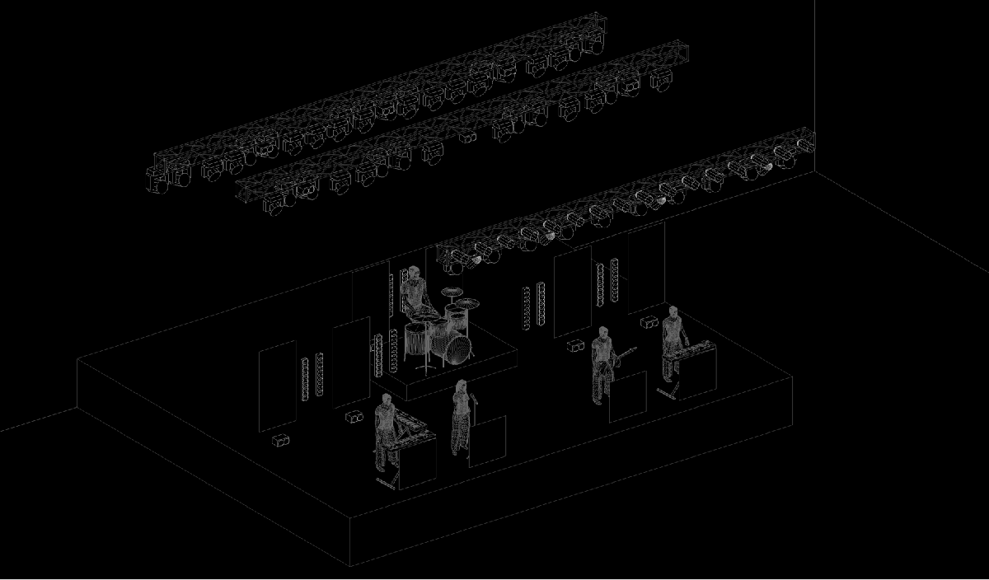

4. SCHÉMA – TOP
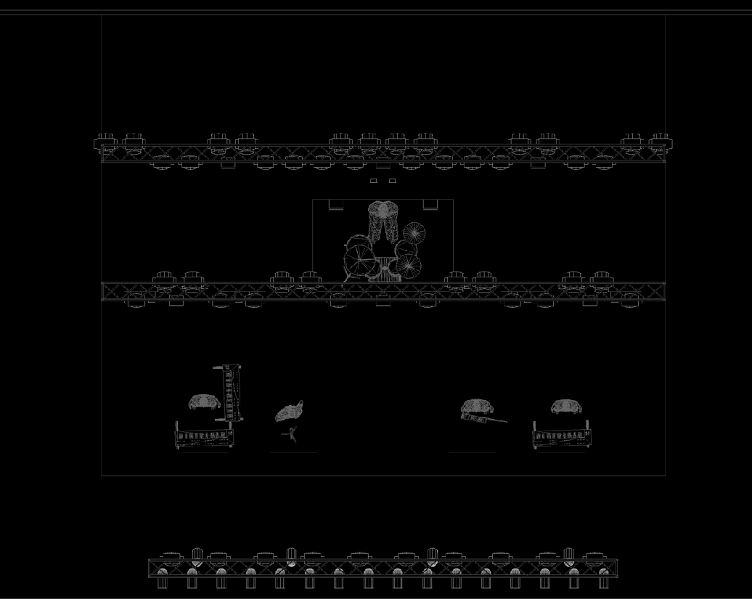

4. SCHÉMA – FRONT

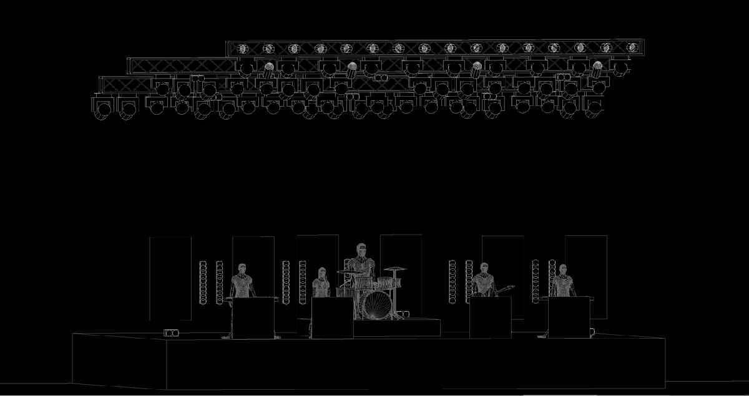

4. SCHÉMA – LEFT

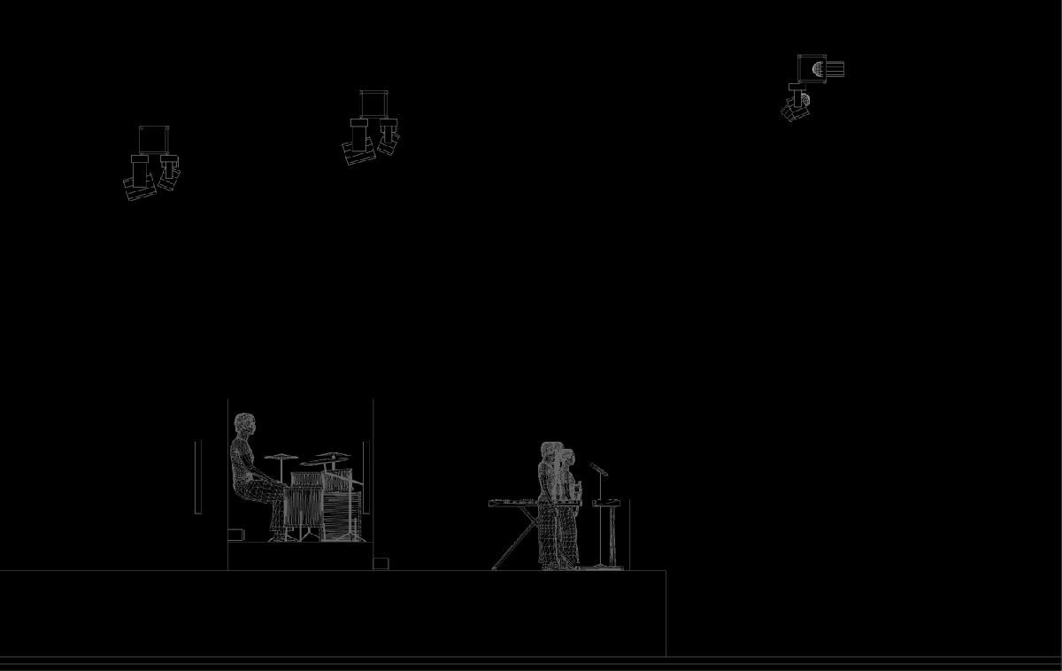

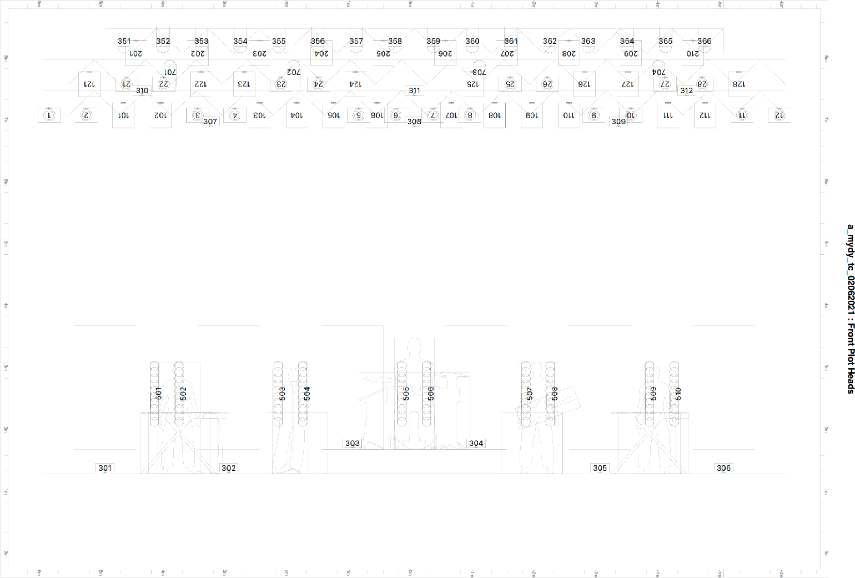

4. SCHÉMA – FIXTURE ID

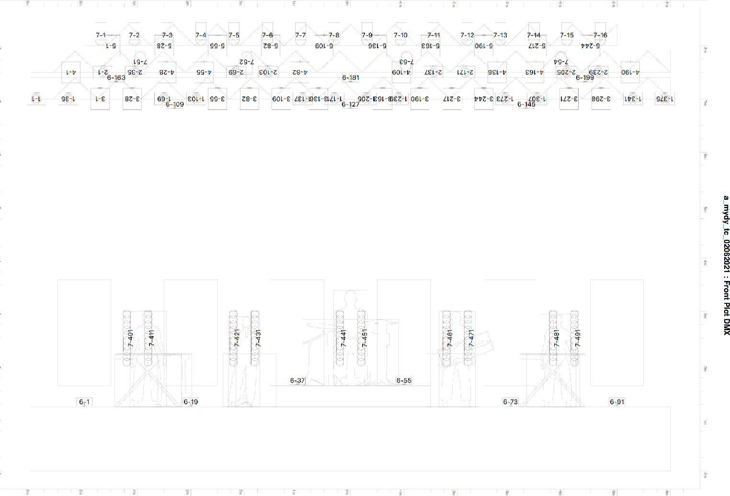

4. SCHÉMA – FIXTURE DMX

4. SCHÉMA – FIXTURE PATCH
Head No | DMX | Position | Hang | Manufacturer | Model | Mode
1 | 01-001 | bck truss |  | Robe | MegaPointe | Mode2
2 | 01-035 | bck truss |  | Robe | MegaPointe | Mode2
3 | 01-069 | bck truss |  | Robe | MegaPointe | Mode2
4 | 01-103 | bck truss |  | Robe | MegaPointe | Mode2
5 | 01-137 | bck truss |  | Robe | MegaPointe | Mode2
6 | 01-171 | bck truss |  | Robe | MegaPointe | Mode2
7 | 01-205 | bck truss |  | Robe | MegaPointe | Mode2
8 | 01-239 | bck truss |  | Robe | MegaPointe | Mode2
9 | 01-273 | bck truss |  | Robe | MegaPointe | Mode2
10 | 01-307 | bck truss |  | Robe | MegaPointe | Mode2
11 | 01-341 | bck truss |  | Robe | MegaPointe | Mode2
12 | 01-375 | bck truss |  | Robe | MegaPointe | Mode2
21 | 02-001 | mid truss |  | Robe | MegaPointe | Mode2
22 | 02-035 | mid truss |  | Robe | MegaPointe | Mode2
23 | 02-069 | mid truss |  | Robe | MegaPointe | Mode2
24 | 02-103 | mid truss |  | Robe | MegaPointe | Mode2
25 | 02-137 | mid truss |  | Robe | MegaPointe | Mode2
26 | 02-171 | mid truss |  | Robe | MegaPointe | Mode2
27 | 02-205 | mid truss |  | Robe | MegaPointe | Mode2
28 | 02-239 | mid truss |  | Robe | MegaPointe | Mode2
101 | 03-001 | bck truss |  | Robe | Spiider | Mode5
102 | 03-028 | bck truss |  | Robe | Spiider | Mode5
103 | 03-055 | bck truss |  | Robe | Spiider | Mode5
104 | 03-082 | bck truss |  | Robe | Spiider | Mode5
105 | 03-109 | bck truss |  | Robe | Spiider | Mode5
106 | 03-136 | bck truss |  | Robe | Spiider | Mode5
107 | 03-163 | bck truss |  | Robe | Spiider | Mode5
108 | 03-190 | bck truss |  | Robe | Spiider | Mode5
109 | 03-217 | bck truss |  | Robe | Spiider | Mode5
110 | 03-244 | bck truss |  | Robe | Spiider | Mode5
111 | 03-271 | bck truss |  | Robe | Spiider | Mode5
112 | 03-298 | bck truss |  | Robe | Spiider | Mode5
121 | 04-001 | mid truss | Bottom Front | Robe | Spiider | Mode5
122 | 04-028 | mid truss | Bottom Front | Robe | Spiider | Mode5
123 | 04-055 | mid truss | Bottom Front | Robe | Spiider | Mode5
124 | 04-082 | mid truss | Bottom Front | Robe | Spiider | Mode5
125 | 04-109 | mid truss | Bottom Front | Robe | Spiider | Mode5
126 | 04-136 | mid truss | Bottom Front | Robe | Spiider | Mode5
127 | 04-163 | mid truss | Bottom Front | Robe | Spiider | Mode5
128 | 04-190 | mid truss | Bottom Front | Robe | Spiider | Mode5
201 | 05-001 | fr truss | Bottom Front | Robe | Spiider | Mode5
202 | 05-028 | fr truss | Bottom Front | Robe | Spiider | Mode5
203 | 05-055 | fr truss | Bottom Front | Robe | Spiider | Mode5
204 | 05-082 | fr truss | Bottom Front | Robe | Spiider | Mode5

4. SCHÉMA – FIXTURE PATCH
Head No | DMX | Position | Hang | Manufacturer | Model | Mode
205 | 05-109 | fr truss | Bottom Front | Robe | Spiider | Mode5
206 | 05-136 | fr truss | Bottom Front | Robe | Spiider | Mode5
207 | 05-163 | fr truss | Bottom Front | Robe | Spiider | Mode5
208 | 05-190 | fr truss | Bottom Front | Robe | Spiider | Mode5
209 | 05-217 | fr truss | Bottom Front | Robe | Spiider | Mode5
210 | 05-244 | fr truss | Bottom Front | Robe | Spiider | Mode5
301 | 06-001 | frame1 | Bottom Front | Robe | RobinColStrobe | Mode3
302 | 06-019 | frame2 | Bottom Front | Robe | RobinColStrobe | Mode3
303 | 06-037 | frame3 | Bottom Front | Robe | RobinColStrobe | Mode3
304 | 06-055 | frame4 | Bottom Front | Robe | RobinColStrobe | Mode3
305 | 06-073 | frame5 | Bottom Front | Robe | RobinColStrobe | Mode3
306 | 06-091 | frame6 | Bottom Front | Robe | RobinColStrobe | Mode3
307 | 06-109 | bck truss | Bottom Front | Robe | RobinColStrobe | Mode3
308 | 06-127 | bck truss | Bottom Front | Robe | RobinColStrobe | Mode3
309 | 06-145 | bck truss | Bottom Front | Robe | RobinColStrobe | Mode3
310 | 06-163 | mid truss | Bottom Front | Robe | RobinColStrobe | Mode3
311 | 06-181 | mid truss | Bottom Front | Robe | RobinColStrobe | Mode3
312 | 06-199 | mid truss | Bottom Front | Robe | RobinColStrobe | Mode3
501 | 07-401 |  |  | Showtec | ActSunStrip | Mode10
502 | 07-411 |  |  | Showtec | ActSunStrip | Mode10
503 | 07-421 |  |  | Showtec | ActSunStrip | Mode10
504 | 07-431 |  |  | Showtec | ActSunStrip | Mode10
505 | 07-441 |  |  | Showtec | ActSunStrip | Mode10
506 | 07-451 |  |  | Showtec | ActSunStrip | Mode10
507 | 07-461 |  |  | Showtec | ActSunStrip | Mode10
508 | 07-471 |  |  | Showtec | ActSunStrip | Mode10
509 | 07-481 |  |  | Showtec | ActSunStrip | Mode10
510 | 07-491 |  |  | Showtec | ActSunStrip | Mode10
351 | 07-001 | fr truss | Bottom Front
352 | 07-002 | fr truss | Bottom Front
353 | 07-003 | fr truss | Bottom Front
354 | 07-004 | fr truss | Bottom Front
355 | 07-005 | fr truss | Bottom Front
356 | 07-006 | fr truss | Bottom Front
357 | 07-007 | fr truss | Bottom Front
358 | 07-008 | fr truss | Bottom Front
359 | 07-009 | fr truss | Bottom Front
360 | 07-010 | fr truss | Bottom Front
361 | 07-011 | fr truss | Bottom Front
362 | 07-012 | fr truss | Bottom Front
363 | 07-013 | fr truss | Bottom Front
364 | 07-014 | fr truss | Bottom Front
365 | 07-015 | fr truss | Bottom Front
366 | 07-016 | fr truss | Bottom Front

4. FINÁLNÍ VZHLED
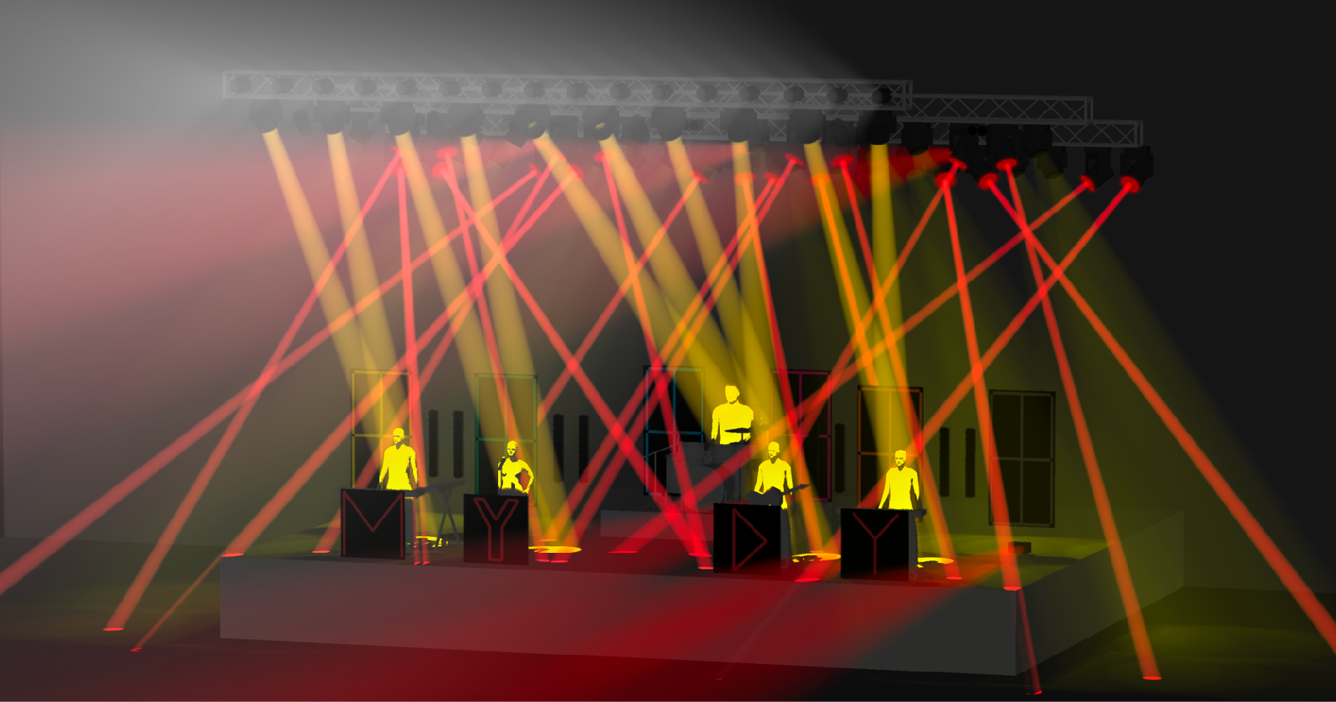

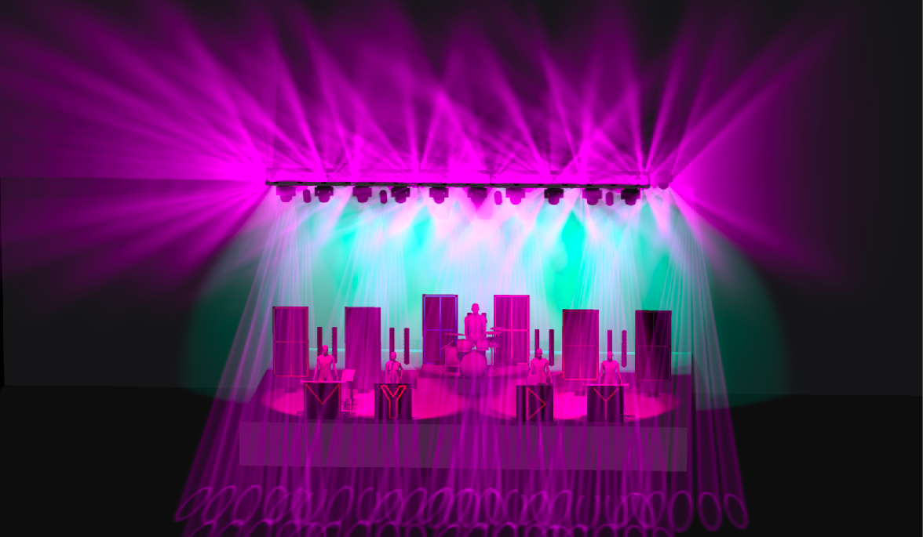
PŘÍPADNÉ DOTAZY, NESROVNALOSTI, PŘIPOMÍNKY SMĚŘOVAT PROSÍM NA:

xxxxxxxxxxxx MYDY
xxxxxxxxxxxxxxx
xxxxxxxxxxxxxxx

